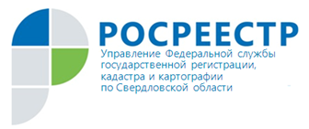
ПРЕСС-РЕЛИЗ
В УПРАВЛЕНИИ ПРОДОЛЖАЕТСЯ РАБОТА ПО СОПОСТАВЛЕНИЮ СВЕДЕНИЙ ЕГРН И ГЛР
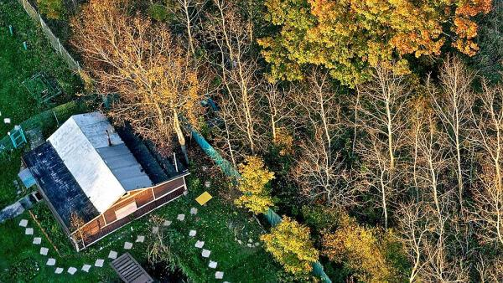
20 ноября 2018 года в Управлении Росреестра по Свердловской области состоялось очередное заседание межведомственной рабочей группы, созданной для реализации Федерального закона от 29.07.2017 № 280-ФЗ
«О внесении изменений в отдельные законодательные акты Российской Федерации в целях устранения противоречий в сведениях государственных реестров и установления принадлежности земельного участка
к определенной категории земель», так называемая «лесная амнистия» (далее – Закон № 280-ФЗ).
Принятие Закона № 280-ФЗ направлено на устранение взаимоисключающего характера сведений государственного лесного реестра (далее – ГЛР) и Единого государственного реестра недвижимости (далее – ЕГРН) путем установления в предусмотренных законом случаях приоритета сведений ЕГРН над ГЛР.
Так, если в соответствии с ГЛР участок относится к категории земель лесного фонда, а в соответствии со сведениями ЕГРН, правоустанавливающими (правоудостоверяющими) документами – к иной категории земель, принадлежность такого участка к категории земель устанавливается
на основании сведений ЕГРН либо в соответствии со сведениями, указанными
в документах, подтверждающих право гражданина или юридического лица
на земельный участок. Эти правила применяются в тех случаях, когда права правообладателя на земельный участок возникли до 1 января 2016 г.
Также если земельный участок, права на который возникли до 8 августа 2008 г. (в том числе в случае последующего перехода прав на данный земельный участок после 8 августа 2008 г.), относится к категории земель лесного фонда, но предоставленный гражданину не для целей ведения лесного хозяйства, а для ведения огородничества, садоводства или дачного хозяйства, личного подсобного хозяйства, индивидуального жилищного строительства, переводится в категорию земель населенных пунктов или в категорию земель сельскохозяйственного назначения.
В ходе состоявшегося заседания членами межведомственной рабочей группы рассмотрен перечень земельных участков (в количестве 460 земельных участков), в отношении которых необходимо выполнение мероприятий по устранению противоречий в сведениях государственных реестров и установлению принадлежности земельного участка к определенной категории земель в соответствии с Законом № 280-ФЗ.
По результатам совместного рассмотрения принято решение о приведении сведений ГЛР в соответствии со сведениями ЕГРН в отношении 432 земельных участков, а также в отношении 28 земельных участков принято решение об оспаривании возникновения прав.
Следующее заседание межведомственной рабочей группы запланировано на 4 декабря текущего года.

Контакты для СМИ
Пресс-служба Управления Росреестра по Свердловской области
Зилалова Галина Петровна, тел. 8(343) 375-40-81 эл. почта: pressa@frs66.ru

